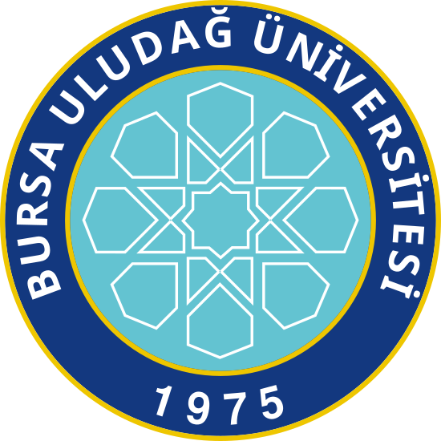 |  |  |  |  | BURSA ULUDAĞ ÜNİVERSİTESİ
 |  |  |  |  | FEN BİLİMLERİ ENSTİTÜSÜ
 |  |  |  |  | 2018-2019 EĞİTİM-ÖĞRETİM YILI BAHAR YARIYILI DERS GÖREVLENDİRME FORMU
 | ANABİLİM DALI: |  |  | ÇEVRE MÜHENDİSLİĞİ |  |  |  | PROGRAMI : |  |  | DOKTORA
DERS AŞAMASI | II. YARIYIL / BAHAR
 | KODU |  |  | DERSİN ADI |  |  |  |  | Z/S | T | U | L | Kr | AK TS | ÖĞRETİM ÜYESİ | GÜNÜ |  |  | SAATİ | SINIFI
 |  |  |  | ZORUNLU DERSLER
 | CEV 6192 |  |  | Tez Danışmalığı II |  |  |  |  | Z | 0 | 1 | 0 |  | 1 | Danışman Öğretim Üyesi
 | CEV 6182 |  |  | Doktora Uzmanlık Alan Dersi II |  |  |  |  | S | 4 | 0 | 0 |  | 5 | Danışman Öğretim Üyesi
 | CEV 6172 |  |  | Seminer |  |  |  |  | S | 0 | 2 | 0 |  | 4 | Danışman Öğretim Üyesi
 |  |  |  | SEÇMELİ DERSLER
 | CEV 6252 |  |  | Atık ve Atıksu Arıtımı İçin Biyoteknolojik Prosesler |  |  |  |  | S | 3 | 0 | 0 |  | 6 | Doç. Dr. Ahmet Uygur | Çarşamba |  |  | 13:00-15:25 | Ç102
 | CEV6256 |  |  | İklim Değişikliği Etkileri ve Adaptasyon |  |  |  |  | S | 3 | 0 | 0 |  | 6 | Prof.Dr. Sıddık Cindoruk | Pazartesi |  |  | 13:50-16:15 | BTO
 | CEV6224 |  |  | Endüstriyel Atık Arıtımı ve Bertarafı |  |  |  |  | S | 2 | 2 | 0 |  | 6 | Prof.Dr. Güray Ç. Salihoğlu | Perşembe |  |  | 08:50-12:00 | Ç107
TEZ AŞAMASI | IV. YARIYIL / BAHAR
 | CEV6184 |  |  | Doktora Uzmanlık Alan Dersi IV |  |  |  |  | Z | 4 | 0 | 0 |  | 5 | Danışman Öğretim Üyesi
 | CEV6194 |  |  | Tez Danışmalığı IV |  |  |  |  | Z | 0 | 1 | 0 |  | 25 | Danışman Öğretim Üyesi
 | VI. YARIYIL / BAHAR
 | CEV6186 |  |  | Doktora Uzmanlık Alan Dersi VI |  |  |  |  | Z | 4 | 0 | 0 |  | 5 | Danışman Öğretim Üyesi
 | CEV6196 |  |  | Tez Danışmalığı VI |  |  |  |  | Z | 0 | 1 | 0 |  | 25 | Danışman Öğretim Üyesi
 | VIII. YARIYIL / BAHAR
 | CEV6188 |  |  | Doktora Uzmanlık Alan Dersi VIII |  |  |  |  | Z | 4 | 0 | 0 |  | 5 | Danışman Öğretim Üyesi
 | CEV6198 |  |  | Tez Danışmalığı VIII |  |  |  |  | Z | 0 | 1 | 0 |  | 25 | Danışman Öğretim Üyesi

